2.4 Методы разведки

Разведка месторождений – сложный и многообразный научно-производственный, с экономическим подходом, процесс изучения, в котором используются те же методы, что и при поисках, но с большей детальностью и на более высоком качественном и технологическом уровнях. Поэтому основ-ными методами разведки следует считать:
•детальное геологическое картирование;
•линейные подсечения тел полезных ископаемых системами буровых скважин и горных выработок;
•геофизические исследования в горных выработках и скважинах;
•геохимические и минералогические исследования.
Отдельные виды исследований, проводимые при геологоразведочных ра-ботах, можно отнести к дополнительным методам разведки. К ним относятся: опробование разведочных выработок и скважин; построение разрезов и погори-зонтальных планов по разведочным линейным подсечениям, так называемое графическое моделирование, а также оценочные сопоставления геологоразве-дочных данных.
Детальное геологическое картирование выполняется на инструменталь-ной графической основе: топографических планах поверхности в масштабе от 1:10000 до 1:500 и маркшейдерских погоризонтальных планах масштаба 1:1000 и 1:500. Привязка обнажений, разведочных скважин и выработок на поверхно-сти осуществляется с помощью теодолитный ходов и геометрического нивели-рования, а пунктов наблюдений в подземных горных выработках к маркшей-дерским точкам теодолитных и вертикальной съемок. Составление детальных геологических карт, соответствующих указанному масштабу графической ос-новы, приходится в основном на стадии предварительной разведки.
На геологическую карту наносят маркирующие горизонты и рудоносные формации пород, контуры рудных тел, элементы тектонических дислокаций, зоны гидротермальных метасоматических изменений пород. Рабочий вариант карты должен быть составлен на начальном этапе предварительной разведки, а затем дополняться и уточняться.
На последующих стадиях разведки проводят более детальные геологиче-ские съемки на базе маркшейдерских планов и составляют погоризонтальные геологические планы.
Линейные подсечения тел полезных ископаемых осуществляются либо разведочными системами буровых скважин, либо системами горно-разведочных выработок, либо комбинированными горнобуровыми системами. Ценной для разведки является геологическая и другая информация, получаемая в процессе проходки разведочных выработок и бурения скважин, а также они имеют определенное техническое назначение.
Число необходимых линейных подсечений определяется размерами тел и изменчивостью основных параметров, используемых в подсчете запасов. Оно должно быть оптимальным, обеспечивающим выполнение задач каждой стадии и соблюдение принципов разведки.
Геофизические исследования в скважинах и горных выработках являются универсальными, по комплексу решаемых задач, и высокоэффективным мето-дом, применяемым на всех разведочных стадиях. Они используются для корре-ляции геологических неоднородностей, и в том числе рудных подсечений меж-ду разведочными выработками и скважинами, определения контуров продук-тивных залежей в межскважинном пространстве, качества полезных ископае-мых и других параметров для подсчета запасов и оценки прогнозных ресурсов.
Широко распространены и имеют важное значение геофизические иссле-дования в скважинах, включающие каротаж и обычно сопровождающие его контрольные измерения за техническим состоянием скважин.
Каротаж основан на воздействии локальных естественных и искусст-венно вызванных физических полей внутри скважин на специальный зонд, в датчиках которого возникают сигналы, передающиеся по каротажному кабелю к регистрационным и обрабатывающим наземным приборам. Локальные есте-ственные физические поля являются производными петрофизических свойств горных пород и руд, формы тел и структурных особенностей. Природа этих по-лей различная. Как видно (на рис 4.2), для регистрации параметров электриче-ского поля используют методы самопроизвольной поляризации (ПС) и кажу-щихся сопротивлений (КС). Радиоактивность пород в разрезе скважины фикси-рует гамма-каротаж (ГК); изменение вертикальной составляющей магнитного поля измеряется с помощью магнитного каротажа (МК), тепловой режим опре-деляют проведением термического каротажа.
Искусственно возбуждаемые физические поля качественно моделируются с учетом состава пород проектного разреза и решаемых задач. Они применяют-ся для регистрации количественных изменений заданных свойств по разрезу скважины. На моделировании ядерно-физческих процессов базируются метод плотностного гамма-гамма-каротажа (ГГК-П), различные виды нейтронного ка-ротажа: нейтронный гамма-каротаж (НГК), нейтрон-нейтронный каротаж (ННК) и др. На модели электрических потенциалов пород основан метод вы-званной поляризации (ВП).
Полнота и достоверность определения геологических характеристик (со-став и свойства пород и руд, их мощность и очертания контактов, структурные особенности) обеспечиваются комплексированием различных методов и видов каротажа.
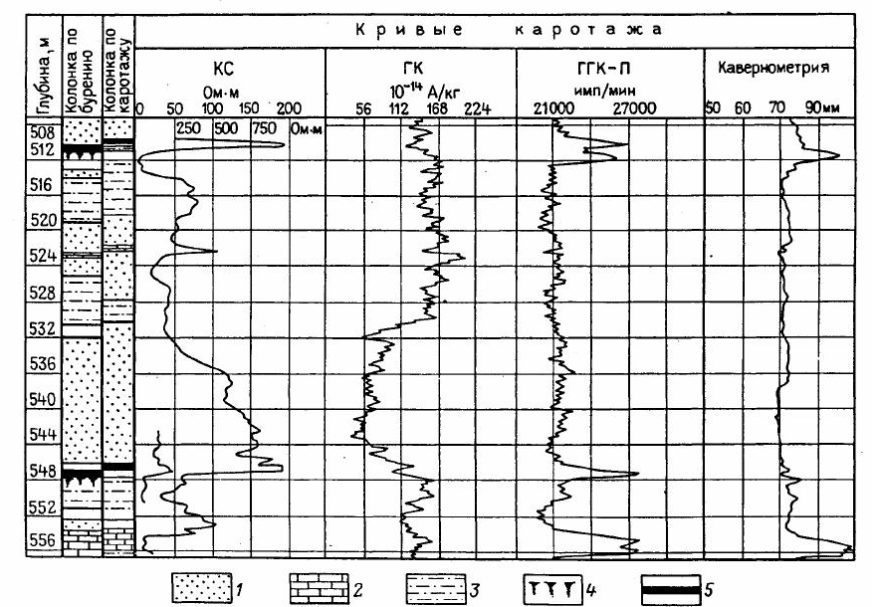
1 - песчаники; 2 - известняки; 3 - алевролиты и аргиллиты; 4 - углистые породы; 5 - камен-ный уголь.

Рисунок 26 Геофизические исследования (каротажные диаграммы) в разведочных скважинах.

В рудных скважинах универсальными стали методы магнитного, элек-трического и ядерно-физического каротажа. Комплексирование магнитного и электрического методов каротажа эффективно применять при разведке ликвационных сульфидных медно-никелевых, пегматитовых слюдоносных, пьезооп-тического кварца, скарновых магнетитовых, медных и полиметаллических, ме-таморфогенных железорудных и многих других месторождений. Особенно ши-роко используется комплексирование методов электрического и ядерно-физического каротажа при разведке месторождений легирующих, цветных, благородных, редких и радиоактивных металлов различных генетических и промышленных типов, а также месторождений угля.
Электрический каротаж угольных скважин позволяет коррелировать их разрезы, выявить пласты угля и оценить их мощность. Это тем более важно, что они могли быть не зафиксированы в керне. ГГК-С используют для оценки золь-ности углей.
Термический каротаж помогает изучить криологические условия в разре-зе скважины; с помощью КС ПС, НГК и ННК расчленяют породы по пористо-сти, проницаемости и водообильности.
К геофизическим исследованиям, контролирующим техническое состоя-ние скважин, относятся инклинометрия и кавернометрия.
Инклинометрия служит для замера зенитных и азимутальных углов скважин. Отклонения от заданных углов называется соответственно зенитным и азимутальным искривлением. Кавернометрия фиксирует фактический диаметр скважины по ее разрезу.
Геофизические исследования в горных выработках проводятся преиму-щественно радиометрическими методами. При разведке месторождений урана, шеелита, алмазов и битуминозных образований применяют люминесцентный метод. На различных стадиях разведки рудных месторождений используется метод радиоволнового просвечивания, позволяющий получить радиоволновую тень от рудных тел, залегающих между пьезооптических датчиков.
Геохимические исследования при разведке месторождений проводятся с целью определения вероятной глубины эрозионного среза, увязки рудопродук-тивных зон в смежных разведочных линейных подсечениях, экстраполяции оруденения за их пределы, оценки рудоносности глубоких горизонтов. Это дос-тигается путем систематического отбора геохимических проб в горных выра-ботках и по керну разведочных скважин, последующих обработки и проведения полуколичественного спектрального анализа проб, с построением по результа-там анализа первичных ореолов рассеяния.
Первичный ореол рассеяния представляет собой околорудную область пород, обогащенную в процессе рудообразования элементами-индикаторами и спутниками оруденения. Первичные геохимические ореолы, образующиеся со-вместно с эндогенными месторождениями, называются эндогенными геохими-ческими ореолами. Для них характерна объемная зональность, выраженная в трех направлениях: продольном (по простиранию), поперечном (по мощности), по ширине (по падению). Зональность по направлению крутого падения назы-вается вертикальной или осевой зональностью. Сущность вертикальной зо-нальности заключается в избирательности элементов в определенных горизон-тах месторождения.
Так, в верхних частях рудных месторождения концентрируются барий, серебро и свинец, образуя надрудные ореолы рассеяния. На нижних горизонтах устанавливаются ореолы с подрудными элементами – медью, висмутом, ко-бальтом, молибденом, оловом и вольфрамом.
Анализ минерального и химического состава, размеров и особенностей зонального строения ореолов позволяет решать указанные выше задачи на раз-личных стадиях разведки.
Минералогические исследования направлены на решение следующих за-дач:
• определение полного минерального состава руд и околорудных мета-соматитов, минеральных форм нахождения и пространственного размещения основных и сопутствующих полезных компонентов, полезных и вредных эле-ментов-примесей;
• выделение по особенностям минерального состава, текстурам и струк-турам руд их природных типов;
• изучение минералогической зональности в дополнение к геохимиче-ской.

Другие виды геологоразведочных работ как дополнительные методы разведки (создание системы разрезов, опробование полезного ископаемого и оценочное сопоставление) рассматриваются далее.
Ориентировка, форма и плотность разведочной сети
Как уже отмечалось, разведочные системы скважин и горных выработок раз-мещаются по линиям, или так называемым линейным подсечениям. Направле-ние скважин и выработок по отношению к этим линиям и простиранию рудных тел ортогональное. Поэтому место их встречи с продольной плоскостью рудно-го тела проецируется на линейные подсечения в виде точек (вне масштаба) или прямолинейных интервалов (отрезков), которые в дальнейшем будем упрощен-но называть точками пересечения (наблюдения).
По линейным подсечениям строят системы продольных разрезов, или погоризонтальных планов, а также проекции на горизонтальную или верти-кальную плоскость. Линейные подсечения могут менять свое направление в со-ответствии с изменением простирания рудного тела. Место точек пересечения должно выбираться таким образом, чтобы можно было построить систему по-перечных разрезов и получить в плане или на вертикальной плоскости геомет-рически правильную разведочную сеть. Таким образом, возникает вторая сис-тема линейных подсечений, совпадающая с системой поперечных разрезов, в которой изменчивость геологических свойств рудных тел и вмещающих их по-род может отличаться от изменчивости по направлению основной системы.
В линейном подсечении по направлению наибольшей изменчивости рас-стояния между точками наблюдения принимаются меньше, чем по другому ор-тогональному к нему направлению. В этом случае образуется прямоугольная разведочная сеть (рисунок 4 II) с ячейками, вытянутыми по направлению макси-мальной изменчивости, совпадающему обычно с простиранием –рудного тела или продуктивной залежи.
При отсутствии отчетливо выраженного направления анизотропии, ко-гда залежь условно считается изотропной, и ее изометричной форме расстояния между точками наблюдения в линиях (и между линиями) принимаются равны-ми - образуется квадратная сеть (рисунок 4 I).
Наиболее экономичной считается ромбическая сеть (рисунок 4 III), которая по условиям применения является промежуточной между прямоугольной и квадратной сетью.
Указанные формы сети находят применение при разведке месторожде-ний твердых полезных ископаемых. На месторождениях нефти и газа разведоч-ные скважины, в зависимости от структурно-морфологических особенностей залежей, размещаются по профилям, треугольной и кольцевой системам, а так-же дискретной системе одиночных скважин.
Профильная система эффективна при разведке залежей, приуроченных к брахиантиклинальным структурам, зонам тектонического экранирования, стратиграфического несогласия и фациального перехода; треугольной систе-мой осуществляется разведка литологически экранированных залежей; кольце-вой- крупных изометрических ловушек; системой одиночных скважин- геоло-гически обособленных неоднородных объектов.
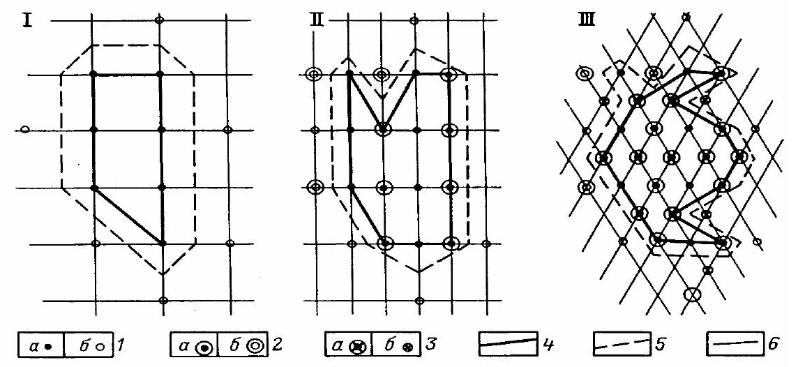
I — изначальная квадратная сеть на предварительной стадии; II — прямоугольная сеть, по-лученная при детальной разведке путем сокращения вдвое расстояния между скважинами по линии вкрест простирания; III — ромбическая сеть, образовавшаяся при доразвед-ке в ре-зультате проходки скважин в центре ячеек прямоугольной сети: 1-3 - буровые скважины: 1 - предварительной разведки (а - рудные, б - безрудные), 2 - детальной разведки (а - рудные, б - безрудные), 3 - доразведки (а - рудные, б - безрудные); 4, 5 — линии контуров рудного тела: 4 - внутреннего контура, 5 - внешнего; 6 - линии сети, определяющие ее форму.
Рисунок 27. Последовательное сгущение разведочной сети по стадиям разведки
Последовательность бурения разведочных скважин на углеводороды мо-жет осуществляться по сгущающей или ползущей системе. При первой проис-ходит разбуривание всей площади месторождения по редкой сети с последую-щим ее уплотнением на перспективных участках. Вторая развивается с после-довательным бурением скважины по проектной плотности сети от изученной части к неизученной.
Многозалежные месторождения углеводородов могут разведываться по системам - сверху вниз или снизу вверх. Их выбор зависит от концентраций за-пасов углеводородов в разрезе. Разведка сверху вниз эффективна при их кон-центрации в верхних горизонтах а снизу вверх - в нижних.
При выборе в разведочной сети находят свое выражение практически все принципы разведки. Принцип равной изученности служит обоснованием раз-мещения точек пересечения в определенном порядке, т.е. в форме сети.
Принцип аналогии позволяет использовать накопленный опыт разведки однотипных месторождений для определения ориентировки, формы и расстоя-ний между точками пересечения. Это особенно важно для стадии предвари-тельной разведки, когда недостаточно данных о геологии и структуре месторо-ждения, морфологии и размерах рудных тел и изменчивости их параметров – факторах, в соответствии с которыми планируется и должна развиваться разве-дочная сеть. В методических указаниях ГКЗ даны рекомендации по выбору раз-ведочных систем и определению расстояний между точками пересечения в за-висимости от сложности геологического строения, морфологии и размеров рудных тел. Эти расстояния дифференцированы по категориям запасов.
В практике разведки отмечаются значительные отклонения от рекомен-дованных расстояний, обоснованные результатами экспериментальных иссле-дований по оптимизации разведочной сети.
Принципы последовательных приближений и выборочной детализации дают основание для сгущения разведочной сети на участках, подготавливаемых для первоочередной отработки. По принципу аналогии полученные данные распространяют на другие участки.
При сгущении разведочной сети расстояния между точками наблюдения обычно сокращаются вдвое по одному или обоим направлениям линейных под-сечений.
Принцип полноты исследования применительно к разведочной сети на-ходит свое выражение в проходке законтурных безрудных скважин и горных выработок. Они используются для нахождения внешнего контура оруденения методом ограниченной экстраполяции.
Принцип наименьших затрат средств и времени воплощен в методике развертывания и поиска оптимальной плотности разведочной сети. Помимо геометрически правильной разведочной сети, выработки и скважины могут располагаться в линиях подсечения так, что их увязка в смежных соседних ли-ниях не дает правильной сети. В этом случае представительной является одна система разрезов. Это так называемая разведка по профилям, применяемая при мощных крутопадающих залежах, например медно-колчеданные месторожде-ния, или извилистых ленточных тел, например аллювиальные россыпи.
Чем полнее соответствие формы сети, ориентировки разведочных профи-лей особенностям геологического строения месторождения, морфологии руд-ных тел и изменчивости оруденения, тем меньшей плотностью сети можно по-лучить ожидаемые результаты.
Плотность разведочной сети выражается расстоянием между точками наблюдения (скважинами или выработками) по двум разноориентированным преимущественно взаимноортогональным системам линейных подсечений в плоскости рудного тела. Одна из них обычно совпадает с простиранием или протяженностью тела, другая – с направлением падения или шириной тела. Ос-новными факторами, влияющими на плотность сети, являются размеры и ком-пактность месторождения и степень изменчивости морфологии тел и качества полезного ископаемого.
Оптимальной считается такая плотность сети, которая обеспечит получе-ние необходимой для подсчета запасов разведочной информации с минималь-ной погрешностью, при условии соблюдения принципов разведки и выполне-ния задач каждой ее стадии. Обычно оценивается погрешность определения морфологии, размеров и качества полезного ископаемого – основных парамет-ров к подсчету запасов. Достаточно обоснованных величин предельно допус-тимых погрешностей не установлено.
Погрешности формы и размеров тел определяются относительно этало-нов-разрезов, построенных по максимальному числу точек наблюдения в линии подсечения. Их называют также ошибками аналогии, связанными с увязкой контуров тел полезных ископаемых в смежных разрезах. Погрешности качества обусловлены дискретностью или прерывистостью оруденения. За эталон каче-ства принимается значение, вычисленное для эталонного участка с привлечени-ем всех полных пересечений рудного тела, полученных на всех стадиях развед-ки и при эксплуатации.
При завершении начальной разведки проводят выборочное сгущение то-чек наблюдений и линий подсечения для создания эталонных разрезов и участ-ков. Если при этом средние величины параметров для подсчета запасов, а сле-довательно и самих запасов меняются незначительно, то сгущение сети распро-странять на другие участки месторождения нецелесообразно, а при изменении более чем на 10-15% - наоборот. Такой подход к рационализации разведочной сети известен в литературе как способ разрежения.
На стадии доразведки эксплуатируемого месторождения или детальной разведки достаточно крупных изолированных его участков с целью оптимиза-ции сети используют способ сравнения данных разведки с данными эксплуата-ции. В качестве эталонного участка принимают один или несколько эксплуата-ционных блоков с результатами опробования в их пределах разведочных, под-готовительных и нарезных выработок, а также очистных забоев.
На всех стадиях разведочного процесса ведется поиск эффективного при-менения математических и горно-геометрических методов для оптимизации се-ти.
2.5 Виды опробования

Прежде чем проводить опробование, необходимо выяснить его целевое назна-чение. В зависимости от задач различают виды опробования: химическое, ми-нералогическое, геохимическое, геофизическое и ядерно-геофизическое, техни-ческое, технологическое, товарное.
Химическое опробование является основным и наиболее распространен-ным видом опробования. Оно проводится, главным образом, на рудных место-рождениях для определения в исследуемой минеральной массе содержаний ос-новных и попутных полезных компонентов и вредных примесей. Химические анализы характеризуются высокой точностью, при чувствительности вполне достаточной для решения практических задач, связанных с подсчетом запасов полезных ископаемых. Поэтому отбор проб на разведочных стадиях для хими-ческих анализов проводится систематически по всем рудным пересечениям и околорудным измененным породам. Как разновидность химического опробова-ния следует считать пробирный анализ благородных металлов.
Минералогическое опробование проводится систематически в основном при разведке россыпных месторождений для определения содержания ценных минералов. При разведке месторождений твердых полезных ископаемых в ко-ренном залегании обычно осуществляются минералогические анализы штуф-ных или объединенных проб для изучения минерального и фазового состава руд. При этом отбираются монофракции минералов для определения их эле-ментного состава прецизионными методами.
Геохимическое опробование, являясь наиболее высокопроизводительным и дешевым, дает возможность определять малые содержания элементов спектральным, атомно-абсорбционным и другими прецизионными аналитическими методами. Помимо решения чисто геохимических задач, изучения ореолов рас-сеяния, оно позволяет отбраковать пробы с низким содержанием полезных компонентов и тем самым избежать проведения дорогостоящих химического или пробирного анализа, а также выявить элементы-примеси, которые могут представлять практический интерес.
Геофизическое опробование выделяется среди других видов тем, что ми-неральная масса исследуется геофизическими методами и не подвергается при этом ни механическому, ни химическому, ни температурному воздействию, ос-таваясь практически без изменения. Это дает возможность проведения повтор-ных геофизических испытаний или других видов опробования. Геофизическое опробование проводится с целью определения содержаний полезных компо-нентов непосредственно в горных выработках и скважинах без отбора материа-ла. Оно также используется для экспресс-анализа буровой пыли, навесок из-мельченных проб или другой минеральной массы.
Ядерно-физическое опробование, включающее гамма-гамма, нейтрон-нейтронный, рентгенорадиометрический и другие методы, широко применяется на заключительных стадиях разведки и при эксплуатации месторождений оло-ва, вольфрама, свинца, цинка, меди, сурьмы, железа и других видов полезных ископаемых. Оно характеризуется высокой чувствительностью, экспрессно-стью, универсальностью, относительной простотой и легкостью проведения. Процесс опробования может осуществляться на любой технологической стадии разведки и переработки полезного ископаемого. При этом практическую цен-ность имеет опробование руд в естественном залегании. Для гамма-гамма и нейтрон-нейтронного опробования используется аппаратура СРП-68, РС-3, СГСЛ ''Филигрань'', ''Фреска'' и др.; при рентгенорадиометрическом опробова-нии –''Минерал'', РРША-1 и др.
Техническое опробование позволяет изучить физико-технические свойст-ва полезного ископаемого и вмещающих его пород. Практически по каждому месторождению твердых полезных ископаемых определяют их среднюю плот-ность и влажность, прочностные свойства руд и пород, кусковатость -качества, влияющие на технологию разработки месторождения и переработки минераль-ного сырья.
На месторождениях многих видов неметаллического сырья, в том числе сырья для природных строительных материалов, техническое опробование вы-ступает основным методом определения их промышленной ценности и прово-дится регулярно. Решаемые при этом задачи должны увязываться с норматив-ными требованиями промышленности, выраженными в соответствующих ГОСТах.
Технологическое опробование позволяет выяснить технологические свой-ства минерального сырья, главным из которых являются способность к обога-щению, т.е. гравитационные, флотационные, электромагнитные и другие свой-ства, и к химическому восстановлению, а также плавкость, спекаемость и т.д. Технологические испытания могут проходить в лабораторных условиях, на полупромышленных опытных установках или производственных линиях. Пробы для этих испытаний должны быть представительными отражать состав природных типов и промышленных сортов руд в их товарном виде, в котором они поступят на переработку. Особенно это важно при полупромышленных и заводских дорогостоящих и очень ответственных испытаниях, проводимых на стадиях детальной разведки и доразведки, когда испытывают большеобъемные технологические пробы. По результатам технологического опробования разра-батывают рациональную схему и оптимальный режим переработки минераль-ного сырья, обеспечивающих рентабельное комплексное извлечение полезных компонентов и утилизацию отходов.
На эксплуатируемых месторождениях качество товарной руды обеспечи-вается с помощью геолого-технологического картирования. Оно проводится по результатам технологического опробования и служит также для разработки оп-тимальных технологических схем комплексного ее использования.
Товарное опробование проводится с целью определения качества посту-пающей на переработку или временно складируемой товарной руды. При то-варном опробовании устанавливается ряд технологических показателей: товар-ные массы отдельных поставок, допустимая погрешность отбора проб, класси-фикация руд по вариантам качества, число и масса разовых проб в различных вариантах качества.
Способы и параметры опробования
Пробы, отбираемые при разведке месторождений твердых полезных ископае-мых, называются геологическими. Геологическая проба представляет собой массу различных по составу и размерам минеральных частиц, отобранных по продуктивной залежи в естественном залегании или из технологических про-дуктов ее отработки. На месте отбора пробы образуется углубление объем, формы, размеры и ориентировка которого определяют понятие геометрия про-бы.
Геологические пробы в зависимости от их геометрии разделяют на три группы: 1) линейные, 2) большеобъемные, 3) дискретные (точечные). Их выбор обусловлен геолого-минералогическими и морфологическими особенностями рудной залежи, видом полезного ископаемого , характером и степенью его из-менчивости, техническими средствами разведки.
Линейные пробы отбираются бороздовым и шпуровым способами. Бороз-довый способ опробования является наиболее распространенным, достаточно представительными и надежным. При этом способе проба отбирается так, что-бы на ее месте образовалась прямолинейная борозда геометрически правильной формы сечением (ширина х глубина): 2х2; 5х3; 10х3; 10х5 см.
Борозды выбивают преимущественно в ненарушенной горной массе по направлению максимальной изменчивости, совпадающему обычно с мощно-стью продуктивной залежи. Необходимо добиваться того, чтобы весь материал из борозды поступил в пробу, не допуская засорения или обогащения ее за счет дополнительного выкрашивания минеральных частиц как из самой борозды, так и из смежных с нею участков.
Расположение борозд в горных выработках необходимо подчинить разве-дочному принципу равной достоверности. Пробы в квершлагах, рассечках и ор-тах высекают в их стенках на высоте 1-1,2 м от почвы; в штреках борозды вы-бивают: при крутом залегании тел- в их забоях или кровле, а при пологом зале-гании -в стенках через определенные расстояния. В канавах пробы отбирают по дну, иногда по длинным стенкам, в шурфах, восстающих, уклонах по одной или двум противоположным узким стенкам, ориентированным вкрест простирания рудного тела. Опробование в забоях горных выработок должно проводиться циклично и синхронно с их проходкой и с соблюдением правил техники безо-пасности.
Взятие бороздовых проб в породах и руде высокой крепости - процесс исключительно трудоемкий. Он осуществляется вручную при помощи зубила и молотка или механическим способом с использованием пробоотборников ре-жущего или ударного действия. Пробоотборники могут быть с пневматическим приводом марки ППР-2 или электроприводом (ПЭР-1). В качестве режущего инструмента используют два параллельных алмазных дисковых пробоотборни-ка с отрезными алмазными кругами АОК, вырезающие щелевые борозды ши-риной от 3 до 10 см и глубиной 5 см.
Разновидностью бороздового опробования являются секционное и пунк-тирное (рис. 4.6). Секционное бороздовое опробование производится при нали-чии смежных разнотипных по минеральному составу руд и концентраций по-лезных компонентов, различных по характеру и интенсивности околорудных изменений пород. Длина секции не должна быть менее 0,3 м. Способ опробова-ния пунктирной бороздой может рекомендован к применению на месторожде-ниях с рудными телами большой мощности и равномерным распределением в них полезных компонентов.
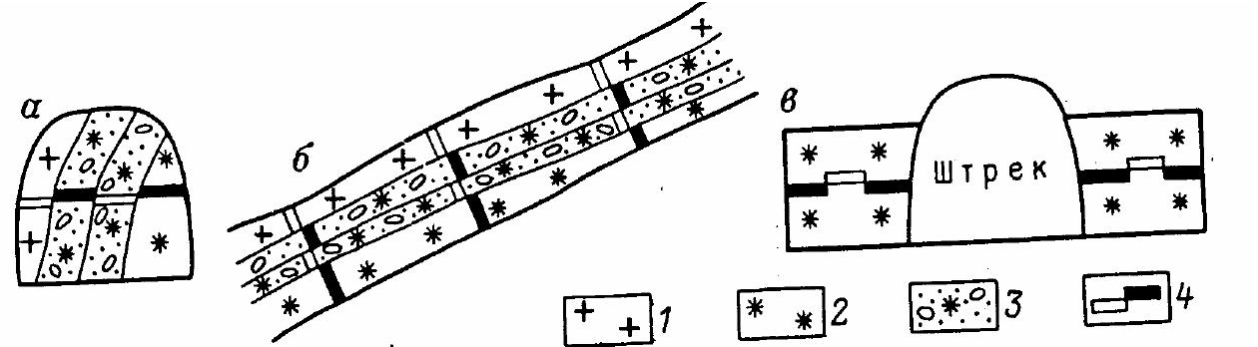
а-в забое штрека, б-в кровле штрека, в- по стенкам рассечек.
1 - гранодиориты; 2 - альбитизированные гранодиориты; 3 - зона интенсивно альбитизиро-ванных гранодиоритов с вкрапленностъю шеелита и сульфидов; 4 - бороздовые пробы.

Рисунок 28 Отбор проб бороздовым способом

Шпуровой способ не имеет широкого распространения и применяется на заключительных стадиях разведки и при эксплуатации как вспомогательный для уточнения мощности рудопродуктивных залежей. В пробу отбирается буровая мука, шлам, возникающие при бурении шпуров перфораторами. Длина шпуров обычно составляет 1,5-3, реже до 4-6 м.
Большеобъемные пробы могут отбираться валовым или задирковым способа-ми.
Валовый способ является самым достоверным и в то же время наиболее трудоемким. Его используют при взятии большеобъемных проб преимущест-венно для технологических испытаний, а также для контроля за другими спосо-бами опробования. В пробу может поступать вся отбитая горная масса или ее часть с определенных интервалов проходки горных выработок или очистных забоев. При этом в зависимости от необходимой массы пробы регулируют кратность (периодичность) поступления в нее технологических порций мате-риала. Масса валовой пробы может достигать нескольких сотен и даже тысяч килограммов.
Задирковый способ является площадным и длительное время использо-вался при химическом опробовании маломощных (менее 0,3-0,4 м) тел с крайне неравномерным распределением полезных компонентов. Отработку таких тел, как правило ведут селективно. В настоящее время в связи с применением высо-копроизводительных систем и технологии разработки нецелесообразно оконту-ривать маломощные тела. Кроме того, этот способ требует больших затрат руч-ного труда, поскольку по всей мощности тела в определенном интервале по его падению (или ширине) должен сниматься ровный слой мощностью 1-3 см, ми-неральная масса которого поступает в пробу. Поэтому задирковый способ, ут-ратив свое значение для химического опробования, может использоваться при взятии механическим способом большеобъемных проб для технологических испытаний. В этом случае глубина задирки достигает 5-10 см и более, а масса пробы - несколько сот килограммов.
Дискретные пробы отбирают точечным, горстьевым и штуфным спосо-бами.
Точечный способ заключается в отбойке в горной выработке с опробуе-мой поверхности по определенной сетке кусочков горной массы, составляющих пробу. Сетка разбивается мысленно или применяется трафарет. Она может быть, как и разведочная сеть, квадратной, прямоугольной или ромбической (рис 4.7). Точки отбора располагаются в узлах сетки. Расстояния между ними со-ставляют n∗10 см. Отбойка кусочков ведется с помощью зубила и молотка. Масса пробы составляет несколько килограммов.
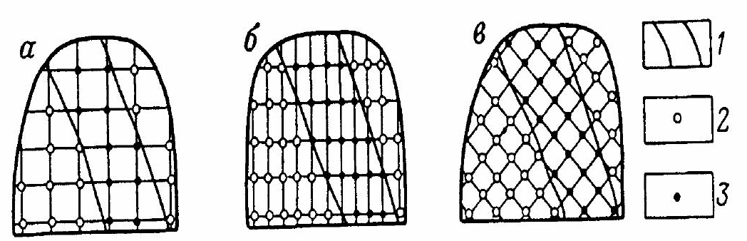
Сеть отбора проб: а - квадратная, б - прямоугольная, в - ромбическая. 1 - рудное тело; 2 - точки скола по вмещающим породам; 3 - точки скола по рудной зоне

Рисунок 29. Отбор проб точечным способом в забое штрека

Горстьевой способ применяется при опробовании технологической (отби-той) горной массы (рис. 4.8). Он практически не отличается от точечного спо-соба. Оба способа связаны с химическим опробованием.

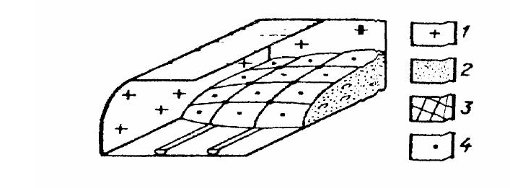
1 - гранодиориты; 2 - отбитая горная масса Е разрезе; 3 - прямоугольная сетка; 4 - точки ско-ла кусочков.

Рисунок 30. Отбор проб горстьевым способом в штреке из отбитой горной массы

Штуфной способ используют при техническом и минералогическом ви-дах опробования. Он заключается в отборе монолитных кусков руды и вме-щающих пород массой 1-2 кг, а также их сколов для изготовления прозрачных и полированных шлифов с целью микроскопического их изучения.
Опробование скважин осуществляется способами, близкими к линей-ным. Отбор проб при колонковом бурении производится из керна, а при его от-сутствии или низком выходе- из шлама. Керн, представляющий собой столбик породы или руды, раскалывается на гидравлическом или механическом удар-ном керноколе вдоль оси пополам. При небольших объемах опробования рас-калывание керна может выполняться вручную с помощью зубила и молотка. Одна половина столбика керна поступает в пробу, другая хранится в качестве дубликата. Пробы могут отбираться также способами распиливания и высвер-ливания. При распиливании керна вдоль его продольной оси срезается сегмент, подлежащий хранению. Материал распила используется в качестве химической пробы, а оставшаяся часть керна может быть предназначена для других видов опробования. Способом высверливания опробуется керн, полученный при бу-рении соленосных толщ. Поскольку скважины ориентируются вкрест прости-рания рудных тел и так, чтобы угол их встречи был не менее 30°, то опробова-нию подлежит весь керн по всем рудным интервалам. От их мощности и внут-реннего строения рудных тел и особенностей изменчивости качественного со-става зависит длина проб. При значительной мощности рудных тел она состав-ляет от 2 до 5 м.
При разведке месторождений скважинами ударно-канатного бурения оп-робуют шлам. При эксплуатационной разведке месторождений, отрабатывае-мых открытым способом, когда основным ее средством являются взрывные скважины шарошечного или пневмоударного бурения, отбор проб осуществляется из шлама или буровой мелочи. При очистке скважин воздушно- водяной смесью опробование производится специальными шламоуловителями. При ручном или механическом ударно-вращательном бурении взятие проб осущест-вляется с помощью желонки, ложки, змеевика, пробоотборников и грунтоносов.
К параметрам проботобора относятся геометрия и масса проб, расстояние между ними и общее число сквозных проб. вопросы геометрии и массы проб были рассмотрены раньше. Здесь коснемся остальных параметров.
Расстояния между точками отбора проб зависят от степени изменчивости оруденения. Чем больше величина коэффициента вариации содержаний полез-ного компонента V_{с}, тем меньше эти расстояния. Обычно расстояние между пробами определяется по линейному подсечению, ориентированному по про-стиранию рудного тела. В случае, когда рудное тело по своей мощности вписы-вается в сечение выработки, опробование ведут через расстояние, кратное ве-личине продвижения его забоя. При крайне неравномерном распределении по-лезного компонента опробуют забой после каждой отпалки, т.е. через 1,5-2 м; при неравномерном оруденении - через 4-6 м, равномерном - 6-15 м, и весьма равномерном - 15-50 м. При значительной мощности, больших размеров сече-ния штрека плотность сети опробования и разведочной сети становится одина-ковой, так как полные (сквозные) пересечения рудного тела по его мощности, подлежащие опробованию, совпадают с разведочными подсечениями. Это от-носится также к опробованию выработок, пройденных по падению (ширине) продуктивной залежи. В восстающих, пройденных по маломощным телам, по мере проходки опробуются стенки через 5-10 м.
Общее число сквозных проб зависит от расстояния между ними и опреде-ляется с учетом размеров опробуемой продуктивной залежи, вероятностного закона распределения содержаний полезных компонентов и критерия предель-но допустимой погрешности оценки среднего содержания. Его можно опреде-лить по формуле (1), внося поправки в величину коэффициента вариации V_{с} на смещенность его оценки, исходя из расстояний между опробуемыми сечения-ми.
2.6 Обработка проб

Обработка проб осуществляется с целью получения в определенном физико-механическом состоянии необходимой массы минерального вещества, пригод-ного для лабораторных и технологических испытаний. При химическом и гео-химическом видах опробования в процессе обработки проб получают навеску для анализа, представляющую собой тонко измельченный порошок (с диамет-ром частиц < 0,1 мм) массой от первых граммов (для спектрального анализа) до n*100 г. Начальная масса пробы обычно в несколько раз превосходит массу на-вески, а размер слагающих ее частиц на 2-3 порядка выше. Поэтому процесс обработки включает последовательные операции дробления и измельчения, грохочения и просеивания, перемешивания и сокращения, составляющие ста-дию. Содержание в навеске компонентов, подлежащих аналитическому опреде-лению, должно соответствовать их содержанию в исходной пробе и в ее сокра-щенной массе на любой стадии обработки.
Обработка проб ведется преимущественно в три стадии (рисунок 31). На пер-вой стадии материал пробы подвергается крупному дроблению (до 10 мм). Для этого используют лабораторные щековые дробилки типов 58-ДР и 40-ДР. На второй стадии проводят мелкое измельчение. В завершающую стадию осуществляют тонкое измельчение (истирание) до 0,07мм (в случае большой массы пробы - на дисковом истирателе типа 60-ДР, а пробы до 50г- на вибраци-онном истирателе типа 75-БДР-4). Для истирания проб используют также стержневые или шаровые мельницы и механический истиратель СМБ.
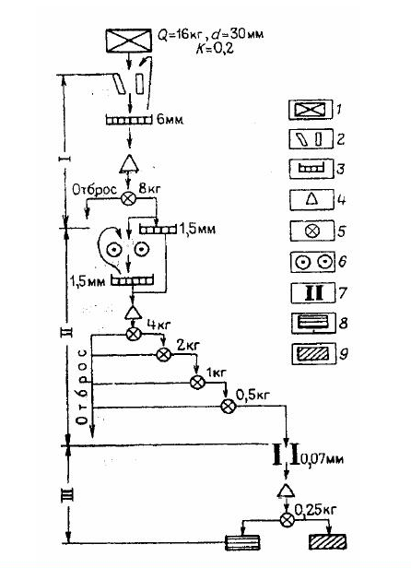
1 - исходная проба; 2 - крупное измельчение на щековой дробилке; 3 - поверочное грохоче-ние на грохотах или ситах; 4 - перемешивание; 5 - сокращение; 6 - измельчение на валковой дробилке; 7 - истирание пробы до 0,07 мм; 8 - лабораторная проба; 9 - дубликат пробы. I, II, III - стадии обработки.
Рисунок 30. Схема обработки проб

При грохочении и просеивании происходит разделение частиц пробы по классам крупности. Перед дроблением и измельчением, чтобы не дробить лиш-него, проводят вспомогательное грохочение: отделяют более мелкие классы, используя для этого соответствующие грохоты и сита. После этих операций производят контрольное грохочение и просеивание. Частицы, не прошедшие через контрольное сито, возвращаются на повторную операцию. Разделение частиц по крупности осуществляется на ручных или лабораторных механиче-ских грохотах, например, типа 138-Гр, и ситовых анализаторах типа 71б-Гр.
Истертый материал пробы грохочению и просеиванию не подлежит, так как наличие значительной доли пылеватых частиц делает этот процесс в воз-душной среде практически неосуществимым. Конструкции щековых и валко-вых дробилок, истирателей, грохотов и ситовых анализаторов разработаны в институте Механбор.
Оптимальные соотношения массы пробы (Q), до которой она может быть сокращена, и размеров ее наиболее крупных частиц (d) на начало каждой ста-дии рассчитывают по формуле Ричардса-Чечотта

Q=kd²

где коэффициент k зависит от характера распределения полезного компонента в массе пробы. Он принимается по аналогии или определяется эксперименталь-ным путем. Его значения при равномерном распределении - 0,1-0,2, неравно-мерном - 0,3-0,4 весьма неравномерном -0,5-1,0.
Определив надежную массу пробы по этой формуле, проводим ее сокра-щение, предварительно подвергнув пробу перемешиванию. Перемешивание большеобъемной пробы осуществляют путем перелопачивания ее материала на твердой и гладкой горизонтальной площадке. Смешивание пробы небольшой массы выполняют способом кольца и конуса. Сокращение пробы производят квартованием или на желобковом (струйчатом) делителе. При последнем квар-товании две противоположные доли пробы объединяют в пробу для анализа, остальные две образуют дубликат, подлежащий хранению.
Из дубликатов индивидуальных (рядовых) проб, входящих в контур от-дельных тел природных типов промышленных сортов минерального сырья, со-ставляются групповые пробы. Массы отбираемого материала должны быть пропорциональны длинам проб. Сокращенная минеральная масса пробы может быть использована для формирования технологической пробы.
Лабораторные испытания проб
При отборе и обработке проб необходимо иметь четкое представление о том, какие предстоит выполнить аналитические, технические и технологические ис-следования. Вид испытаний проб и специфика их проведения обусловлены ви-дами опробования, минеральным и химическим составом полезного ископаемо-го, областью его применения, детальностью выполняемых работ и целым рядом других факторов. В процессе аналитических испытаний проб определяют: спектральными анализами -приближенно количественный поэлементный состав полезных ископаемых; химическими анализами -количественные соотношения этих элементов; фазовыми анализами - форму их нахождения.
Приближенно количественные спектральные анализы обладают высокой чувствительностью, но недостаточной точностью. Поэтому рекомендуется на-правлять на этот анализ пробы, не вошедшие в контур запасов полезных иско-паемых. Для спектрального анализа требуются навески массой в первые грам-мы. В последние три десятилетия получили распространение количественные спектральные методы, включающие фотометрию и спектрометрию пламени, эмиссионный анализ, и рентгеноспектральные методы, не уступающие по точ-ности химическим.
Химическим анализам подвергается большинство рядовых проб. Для них характерно снижение относительной случайной погрешности по мере увеличения содержания определяемого компонента. Масса пробы на химический ана-лиз должна составлять 50-100г, а для пробирного анализа – 250-500 г и более.
Фазовыми анализами выявляют распределение элементов по минераль-ным формам. Для этого используют химические, рентгенографические и термо-графические методы исследований.
Техническими испытаниями проб определяют горнотехнические, сорто-вые и маркировочные свойства полезных ископаемых и вмещающих пород как в естественном залегании, так и на технологических стадиях их разрушения. Из горнотехнических свойств важное значение имеют плотность и влажность руд, пористость нефтегазоносных толщ, зольность и калорийность угля и горючих сланцев, гранулометрический состав продуктивных песков россыпи. Испытание проб на эти свойства проводят в полевых условиях на всех стадиях разведки. Определение сортности и марок различных видов минерального сырья прово-дится в специальных стационарных лабораториях с учетом требований соответ-ствующей отрасли промышленности.
При технологических испытаниях определяют химический, минеральный и гранулометрический состав минерального сырья, его главнейшие физико-технические свойства. В характеристику химического состава входят содержа-ния породообразующих оксидов, основных и сопутствующих компонентов; по-лезных и вредных примесей.
Минеральный состав изучается с помощью минералого-петраграфического и минераграфического методов, шлихового, термического, люминесцентного и других анализов. При этом выясняют состав и количест-венные соотношения минералов, структурные и текстурные особенности руд.
Гранулометрический состав, характеризующийся количественным рас-пределением минеральных зерен по крупности, определяется как в исходной пробе, так и на различных технологических стадиях ее дробления. Важным фи-зико-механическими свойствами минерального сырья, влияющими на техноло-гию ее переработки, являются кусковатость, средняя плотность, твердость, хрупкость, магнитность и др.
Контроль опробования
Контроль опробования осуществляется в процессе отбора, обработки и анали-тических исследований проб.
Наиболее сложным, слабо освещенным в литературе и недостаточно рег-ламентированным инструктивными положениями является контроль отбора проб. Это объясняется, с одной стороны, дискретностью полезной минерализа-ции, а с другой – определенной закономерностью ее распространения. Расхож-дения в значениях основных и контрольных проб в каждом отдельном случае будут свидетельствовать о степени изменчивости оруденения, но не о погрешностях отбора определенной пробы. Поэтому контролируют не отдельно взятую пробу, а принятый способ отбора проб. С этой целью проводят экспериментальные исследования по отбору проб на опытном участке различными способами. Отбор проб необходимо вести под наблюдением техника-геолога. После взятия пробы можно проконтролировать ее соответствие принятой геометрии проб и правильность привязки, т.е. пространственное положение.
Контроль обработки проб осуществляется в порядке экспериментальных исследований по определению величины коэффициента неравномерности k по установленной методике.
Наиболее важным является контроль химических анализов. Он должен проводится систематически и охватывать различные классы содержаний полезных компонентов. Выборки содержаний по классам, участвующим в подсчете запасов, должны быть представительными. Как известно, ошибки определения содержаний подразделяются на случайные и систематические. Случайные погрешности, различные по знаку, могут быть выявлены в процессе внутреннего контроля работы лаборатории. Для этого 5-10 % от общего числа проб, но не менее 25-30 проб, направляют на повторный (контрольный) анализ под другими номерами в ту же лабораторию.
Обработка результатов основных и контрольных анализов позволяет вы-явит относительную среднеквадратичную погрешность анализов, (Р, %) по классам содержаний полезных компонентов. В инструкциях ГКЗ приводят пре-дельно допустимые величины таких погрешностей (Р_{max},%). Путем сравнения фактических погрешностей с допустимыми дается оценка качества работы внутренней лаборатории.
Систематическая ошибка одного знака (положительная или отрицатель-ная) может быть выявлена при контрольных анализах, выполненных в другой (внешней) лаборатории. Такой контроль называют внешним. Наличие система-тической погрешности проверяется контрольными анализами в специализиро-ванной арбитражной лаборатории.

